Подведены итоги

творческого смотра-конкурса снежных построек «Зимние фантазии» который проходил в МДОУ «Детский сад №200» Ленинского района г. Саратова

Ах, сколько на свете веселых затей!

Мы лепим из снега фигурки зверей:

Дракон, колобок, осьминог и лиса…

Как весело всем!

Мы творим чудеса!

Зима у детей связанно с ожиданием чуда, сказки, радости и веселья. Пребывание на свежем воздухе в любое время года имеет огромное значение для развития ребенка, закаливания его организма, укрепления органов дыхания, повышение аппетита. И для того, чтобы нашим детям было интересно гулять зимой, сотрудники детского сада вместе с детьми и родителями наших воспитанников строят снежные фигуры, которые создают у детей чувство радости, ожидания чуда.

Для того чтобы вдохновить педагогов, детей и их родителей на создание снежных построек на территории детского сада, был организован смотр-конкурс «Зимние фантазии».

**Как всё начиналось.**

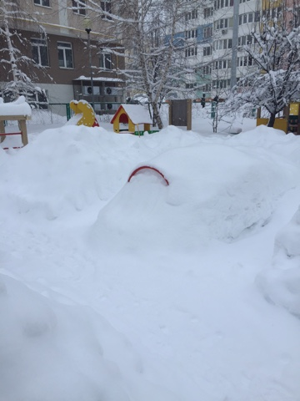

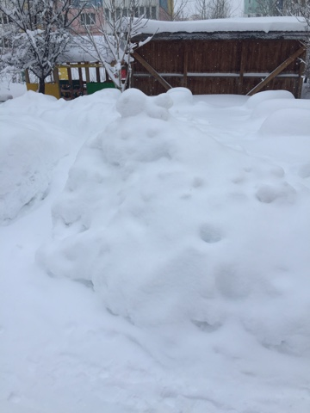

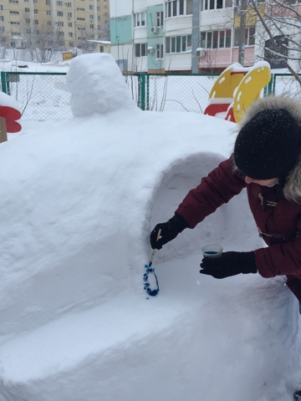

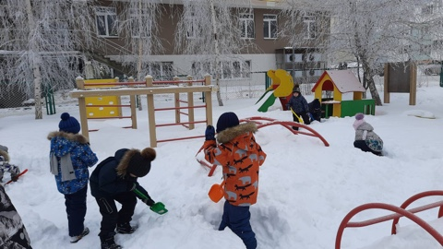

В преддверии конкурса подбирали материалы, разрабатывали проекты, сгребали снег для построек, вырезали фигуры из снега, поливали их водой и украшали, замораживали цветные фигурки изо льда. Использовались различные технологии.

При оформлении территории большое значение придавалось безопасности, функциональности и эстетичности построек. В конкурсе приняли участие все группы детского сада, а также заведующий учреждением, инструктор по физической культуре, музыкальный руководитель, заведующий хозяйством и старший воспитатель.

Педагоги совместно с родителями и детьми украсили участки, смастерили снежные постройки. С одной стороны оформление зимних участков – работа непростая, требующая больших физических затрат, с другой стороны создание снежных построек – интересное занятие, которое помогает воспитателю рационально организовать время пребывания детей на свежем воздухе, создать условия для развития их самостоятельной игровой, художественно – творческой и познавательной деятельности, двигательной активности, формирования нравственных чувств.

Зимние участки стали похожи на снежное сказочное царство. Большое значение участники конкурса придавали красочности, величине, целесообразности построек, чтобы они служили не только украшением участка, но и стимулировали движения малышей, способствовали повышению двигательной активности детей, укреплению их здоровья и физического развития.

Участники творческого соревнования слепили из снега большого дракона, осьминога, ёжика, кота Баюна, матрёшку, кита, две печки из русских народных сказок Колобок и Гуси – лебеди, Колобка на пенёчке, снежный домик, мультяшного героя Пикачу, снежную горку и даже морское царство. Раскрасив все постройки пищевыми красителями, участки групп преобразились и превратились в яркую и весёлую зимнюю сказку! Малыши теперь с удовольствием ходят на прогулку, а домой возвращаются с приподнятым настроением.

Большую помощь в оформлении участка снежными постройками оказали родители. Благодаря совместному участию в этом мероприятии детей, родителей и сотрудников детского сада участки для детей стали любимым местом увлекательного, полезного и приятного время препровождения. А совместная работа детского сада и семьи создала атмосферу дружелюбного партнерства, атмосферу взаимопомощи и поддержки. Родители получили возможность поучаствовать в общем творческом деле, увидеть своего ребёнка в общении со сверстниками, испытать гордость за общие достижения. Во время совместного творчества родители обучились видам деятельности, которыми можно с удовольствием заниматься с детьми дома; получили возможность познакомиться с друзьями своих детей, о которых знают из рассказов сына или дочери; установить длительные дружеские связи с другими родителями. Присутствие и участие родителей в творческом конкурсе доставляет детям особое удовольствие, благоприятствует их успехам, расширяет социальный опыт и даёт положительные модели для подражания.

Конечно же, очень сложно было выбрать победителей и поэтому каждое «произведение» было отмечено как победитель в разных номинациях. Все участники получили заряд хорошего настроения и много позитива.

**ИТОГИ СМОТРА-КОНКУРСА:**

1 место в творческом смотре-конкурсе снежных построек «Зимние фантазии» заняла **группа «Одуванчик»** **в номинации «Оригинальность идеи»**

1 место в творческом смотре-конкурсе снежных построек «Зимние фантазии» занял **творческий коллектив специалистов ДОУ** (Знаемская К.В. , Хубецова О.Н., Бридюк О.В., Куприй Т.А., Беглецова М.Ю.) **в номинации «Самая большая архитектурная форма»**

1 место в творческом смотре-конкурсе снежных построек «Зимние фантазии» заняла **группа «Подсолнух» в номинации «Сказочный сюжет»**

1 место в творческом смотре-конкурсе снежных построек «Зимние фантазии» заняла **группа «Ромашка»** **в номинации «Самая расписная архитектурная форма»**

1 место в творческом смотре-конкурсе снежных построек «Зимние фантазии» заняла **группа «Незабудка»** **в номинации «Снежная сказка»**

1 место в творческом смотре-конкурсе снежных построек «Зимние фантазии» заняла **группа «Колокольчик»** **номинации «Композиционная завершенность снежного сооружения»**

1 место в творческом смотре-конкурсе снежных построек «Зимние фантазии» заняла **группа «Василёк»** **в номинации «Снежная фантазия»**

ПОЗДРАВЛЯЕМ ПОБЕДИТЕЛЕЙ КОНКУРСА И

БЛАГОДАРИМ ВСЕХ, КТО ДЕЛАЛ НАШИ УЧАСТКИ СКАЗОЧНО КРАСИВЫМИ

**Предлагаем полюбоваться этой красотой!**

**Оживился детский сад,**

**Поиграть здесь каждый рад,**

**Тут из снега чудеса- разбегаются глаза.**



